**Finter: Manual de usuario**

Finter es una aplicación que permite procesar una serie de datos, y ajustarlos a un polinomio interpolante que pase exactamente por todos los puntos dados.

**1.Ingresar datos**

Para agregar un punto simplemente debemos especificar sus coordenadas en x e y, luego hacer click el botón “agregar” y podremos observar el punto en la tabla. Para remover un punto se debe hacer click en la cruz que está al lado del punto a remover.

Cada coordenada puede tener el siguiente formato:

1. Numero entero (ej: 123)
2. Numero no entero/flotante (ej: 123,45)
3. Anteriores, pero negativo (ej: -123) (ej: -123,45)

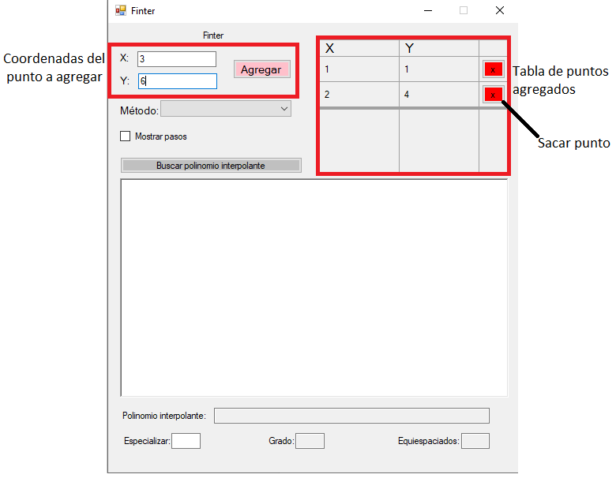

Es obligatorio elegir un método para calcular el polinomio interpolante. Las opciones son Lagrange y Newton Gregory (progresivo o regresivo).

También se podrá pedir que se muestren los pasos para calcular dicho polinomio. Los pasos dependen del método elegido:

1. Para Lagrange se brindará información de cada Li(xi) utilizado para calcular el polinomio.
2. Para Newton Gregory, se mostrará las diferencias finitas utilizadas para encontrar el polinomio.

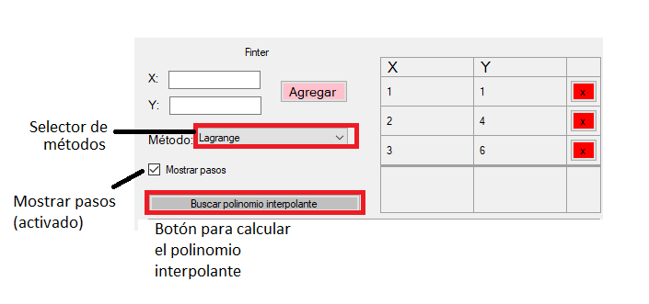

Finalmente, dando click en el botón “buscar polinomio interpolante” se realizará el proceso y obtendremos los resultados.

Se ofrece la opción de, una vez calculado el polinomio interpolante por cualquier método, agregar o eliminar puntos y verificar si el polinomio encontrado sigue siendo el polinomio interpolante de ese conjunto de puntos, caso contrario se recalculará y mostrará el mismo. Para hacer esto solo se debe agregar o quitar puntos y pulsar ''Buscar polinomio interpolante'' nuevamente.

**2. Resultados**

Al calcular el polinomio, en caso de haberse pedido los pasos, estos se mostrarán en detalle ubicados en el espacio blanco del centro de la pantalla.

Sin importar si se pidieron los pasos o no, podemos encontrar en la parte inferior de la pantalla:

1. El polinomio interpolante (la solución a nuestro problema). El mismo se mostrará con hasta 4 decimales en los coeficientes, aunque los cálculos para llegar a este usan una mayor cantidad de decimales para más precisión.
2. Un espacio donde podremos poner un valor k (que debe tener el mismo formato que las coordenadas de los puntos descriptas arriba), para que el polinomio sea especializado en dicho valor.
3. El grado del polinomio interpolante obtenido
4. Si los x de la tabla son equiespaciados o no.

